植物名稱 |  | 穗花棋盤腳樹
學名：Barringtonia racemosa (L.) Blume ex DC.
科名：Lecythidaceae 玉蕊科
別名：水茄苳、水貢仔、細葉棋盤腳樹
常綠中喬木，高可達10餘公尺。
有毒部位：葉、樹皮與根含氫氰酸及皂素。
中毒病狀：誤食引起胃腸不適、腹瀉、動作不協調及肌肉麻痹等現象。

葉 | 枝略作下垂性，葉互生，葉柄粗短，叢生枝梢；葉身披針形或長卵形，先端漸銳，鈍鋸齒緣或披狀緣，長20-30公分，寬8-10公分 |  | 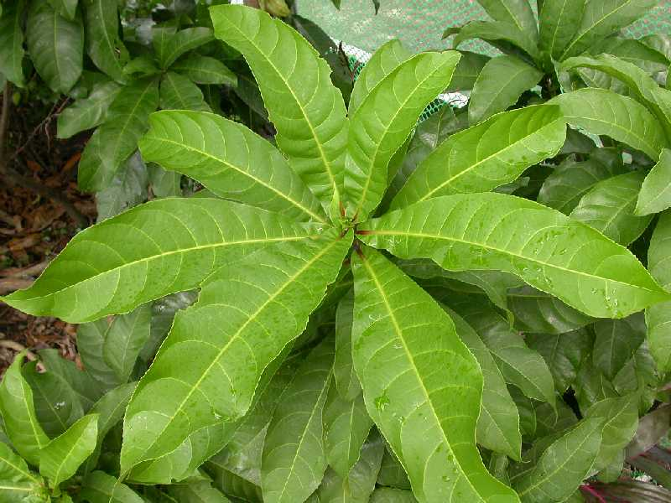  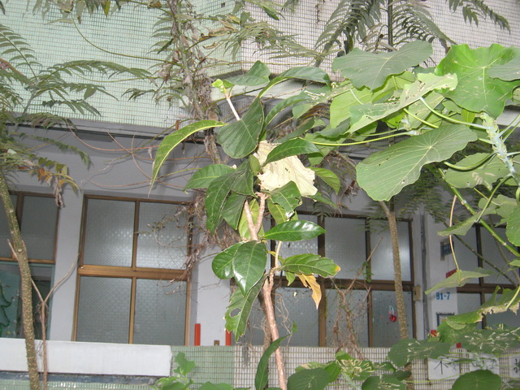
花 | 花果期：夏季  夏季開花，總狀花序自枝頂下垂，總梗粗長，約35-55公分；花具短梗，白色或略帶淡紫色；萼2-3裂，宿存性，花瓣4片，雄蕊多數，花絲基部合生。 |  | 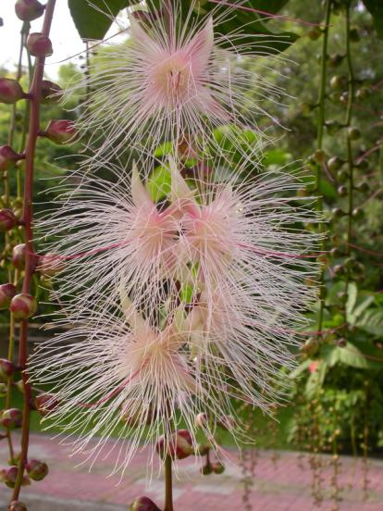  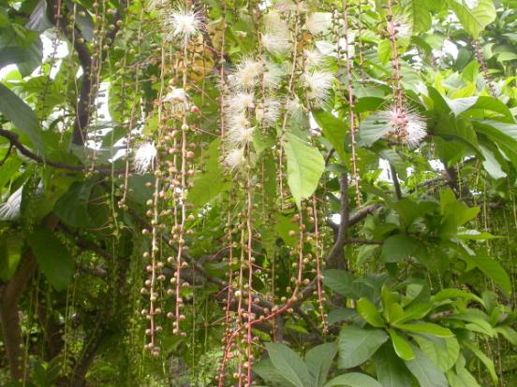
果 | 核果長橢圓形，略作四稜狀，中果實富含纖維質。 |  | 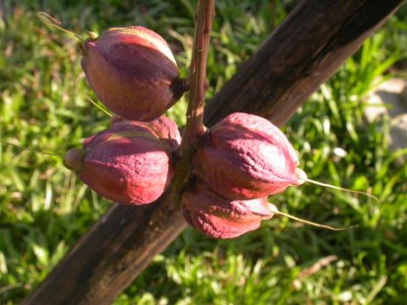
分佈 | 基隆、宜蘭及恒春沿海有少量分布
用途 | 用途：可供觀賞及防風。  穗花棋盤腳樹廣布於新大陸未發現前的熱帶與亞熱帶地區，台灣北、東北部及南部恒春半島海岸地帶皆有其芳蹤，呈特殊的不連續分布。目前以宜蘭和台北縣較為常見，部分庭園、公園及校園內也有栽培，是一種難得的親水性的奇花兼美花植物，可種在水池邊供造景美化之用。而它開的大白花羞於見日，與月下美人（曇花）一樣，只在半夜裡吐露芬芳，朝陽升起後便凋零了

